
nwjLFk f'k{kk funs'kky;
yfyr ukjk;.k fefFkyk fo'ofo|ky;] dkes'ojuxj] njHkaxk & 846 004 (fcgkj)
iQksu ,oa iQSDl % 06272 & 246506] osclkbZV % ddelnmu.ac.in, bZ&esy% director@ddelnmu.ac.in

Assignment for July 2018-21

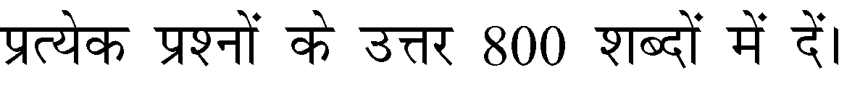
BA English (Part I)
%
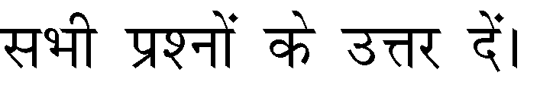

Paper 1
- Evaluate the contributions of University Wits.
- Discuss the theme, motifs and symbols in The Canterbury Tales
- Analyse the trends of Modern Poetric Drama.
Paper 2
- Explain, briefly about the study of linguistics in Ancient India.
- What are Vowels ? Define and describe it.
- What do you mean by borrowings in English Language teaching ?

Subsidiary
Philosophy (Course Code- 1001)
- भारतीय विचारधारा के संदर्भ में आस्तिक एवं नास्तिक पदों की व्याख्या कीजिये ।
- चार्वाक के प्रमाण विज्ञान का आलोचनात्मक वर्णन करें।
- जैन के स्याद्वाद सिद्धांत की व्याख्या करें ।
History (Course Code- 1002)
- उत्तर वैदिककालीन आर्यों के सामाजिक एवं धार्मिक जीवन का वर्णन करें।
- समुद्रगुप्त के जीवन और उसकी उपलब्धियों का विवरण प्रस्तुत करें।
- मौर्य साम्राज्य के पतन के कारणों की व्याख्या करें।
Sociology(Course Code- 1003)
- समाजशास्त्र को परिभाषित करें । इसके विषय-क्षेत्र का विवेचन करें ।
- संस्कृति की विशेषताओं की विवेचना करें ।
- संस्कृति एवं सभ्यता के पारस्परिक सम्बन्ध पर टिप्पणी लिखें ।
Political Science (Course Code- 1004)
- राजनीति विज्ञान की प्रकृति एवं महत्व की विवेचना करें ।
- लोक-कल्याणकारी राज्य के कार्यों की विवेचना करें ।
- न्याय के सामाजिक-राजनीतिक पहलुओं की विवेचना करें ।
AIH (Course Code 1005)
- ऋग्वैदिक काल में आर्यों के सामाजिक एवं आर्थिक जीवन की प्रमुख विशेषताओं पर प्रकाश डालें ।
- महावीर के जीवन और उनकी शिक्षाओं पर प्रकाश डालें।
- एक शासक के रूप में हर्ष का मूल्यांकन कीजिए ।
RB- Hindi (Course Code – H101)
- रामधारी सिंह दिनकर का काव्यात्मक परिचय दें।
- 'दीप अकेला' कविता का भाव सौन्दर्य निरूपित करें ।
- जयशंकर प्रसाद का काव्यात्मक परिचय दें।
·Assignment (nÙkdk;Z) tek djus dh vafre frfFk 30-04-2021·

